Справка
о проведенном развлечении «День Матери» среди детей старшей группы

Согласно календарному плану МКДОУ д/с «Аржаан» 26 ноября 2021 года было проведено развлечение «День Матери» среди детей старшей группы.
Цель развлечения - формирование семейных ценностей, любви к матери.
Задачи: Учить детей выражать свои чувства к маме, способствовать к созданию праздничной, доверительной атмосферы. Поощрять творческие способности воспитанников. Воспитывать уважение и бережное отношение к матери.
День матери – это особый день – день уважения единственной, самой дорогой и любимой женщине на земле - маме.
Группа была оформлена ярко, празднично украшена, красочно. Воспитатели совместно с музыкальным руководителем составили сценарий развлечения. Дети с радостью ждали этот праздник. Дети прочитали стихи, посвященные мамам, спели песни про маму, станцевали, играли в игры. В конце дети подарили своим мамам подарки-открытки, сделанные своими руками.
Особых поздравлений удостаиваются наши любимые мамочки, ведь для каждого человека мама. Работа в ходе развлечения проходило содержательно, интересно и организовано. Развлечение зафиксирован в фотографиях.
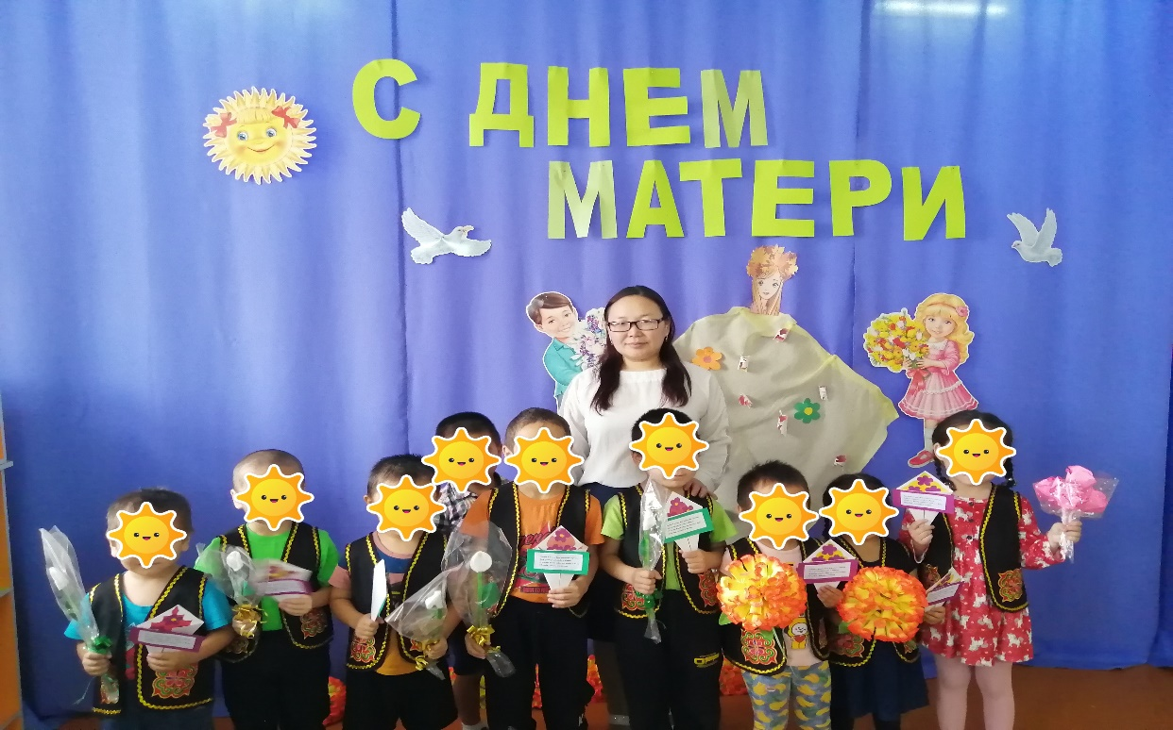

Справку составила старший воспитатель: _______________ /Монгуш Н.Б./

Дата: 26.11.2021г

